https://www.scmp.com/news/china/science/article/3076792/italian-professor-repeats-warning-coronavirus-may-have-spread

Italský profesor opakuje varování, že koronavirus se mohl šířit mimo Číny v minulém roce
24.3. 2020 Komentářů Giuseppe Remuzziho se chopila čínská státní média uprostřed obviňujících útoků z USA. Říkají, že klíčovou otázkou je, nakolik se Covid-19 rozšířil před tím, než byl identifikován. Akademik říká, že „podivné pneumonie“ v Itálii loni v listopadu ukazují, že se nemoc mohla dostat do Evropy dříve, než kdokoli věděl, co je to za nemoc.
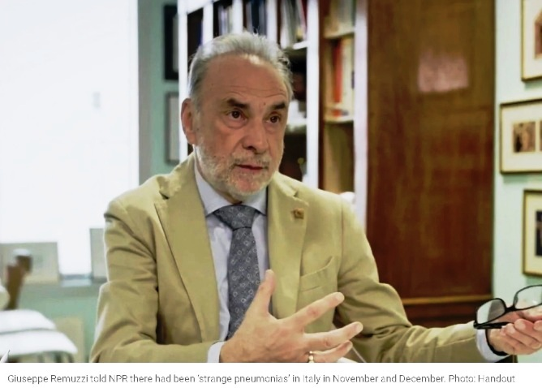

Giuseppe Remuzzi řekl NPR, že v Itálii se v listopadu a prosinci objevily „podivné pneumonie“. Fotografie: Handout
Podle italského profesora, který nedávno uvedl, že v Evropě byly „ velmi podivné pneumonie “ již v listopadu loňského roku, se koronavirus způsobující Covid-19, mohl šířit mimo Čínu . Tyto komentáře Giuseppe Remuzziho , ředitele Institutu Maria Negriho pro farmakologické výzkumy v Miláně, v rozhovoru pro americké National Public Radio v minulém týdnu, byly použity při stále rozhořčenějším obviňování mezi Washingtonem a Pekingem
Remuzziho vyjádření si získala velkou pozornost v Číně, jejíž úřady usilovaly o to, aby zasáhly do mezinárodní debaty o pandemii, a zastavily lidi, kteří ji označovali jako „ čínský virus “, nebo „virus Wuhan“, podle města, kde byla nemoc poprvé identifikována.
V rozhovoru s čínským vědeckotechnickým médiem DeepTech, který byl zveřejněn v úterý, uvedl Remuzzi, že klíčovým bodem jeho rozhovoru není to, odkud virus pochází, ale jak dalece se šířil, než byl objeven. Hlavní otázkou bylo, jak dlouho se nemoc, která doposud infikovala více než 378.000 lidí a zabila více než 16.500 lidí po celém světě, šířila v Číně, než si zdravotnické orgány uvědomily její závažnost.
S ohledem na dlouhé inkubační období Remuzzi řekl, že by ho nepřekvapilo, kdyby někteří asymptomatičtí „šiřitelé“ cestovali z Itálie do Číny nebo dokonce do zahraničí před prosincem.
Profesor také řekl, že je možné, že virus vznikl mimo Wu-chan, dosud však neexistuje žádný důkaz na podporu této teorie. Jak se epidemie stupňuje v USA, kde nyní zabila více než 500 lidí, Washington eskaluje svou rétoriku. Prezident Donald Trump se veřejně opakovaně odkazoval na epidemii jako na „čínský virus“, dokud v pondělí nezměnil tón - přestal tuto označení používat. Čína mezitím popsala rétoriku přijatou „určitými americkými politiky a vyššími úředníky“ jako pokus o pomluvu a stigmatizaci Číny za pandemii.
Řada čínských státních mediálních médií, včetně stranického People's Daily a přidruženého média Global Times, se chopila komentářů Remuzziho o „podivných pneumoniích“, aby čelila „protičínské virové rétorice“.
V rozhovoru pro NPR se Remuzzi pokusil vysvětlit, proč byla Itálie pominuta, když se v únoru začalo hledat ohnisko.
Diskutoval o obtížnosti boje proti nemoci, kterou lidé neznali, a uvedl, že neobvyklé případy v listopadu a prosinci by mohly znamenat, že virus již cirkuloval v Lombardii, v nejhůře zasaženém regionu země, než lidé věděli, co se odehrává v Wu-chan. Remuzzi také sdílel podrobnosti o časně podezřelých případech v Lombardii s DeepTech a s mezinárodní čínskou CGTN.
Remuzzi řekl, že se o případech dozvěděl od několika praktických lékařů a dosud si tyto informace nemohl ověřit. Řekl však, že existují nějaké další podezřelé případy, které „zná jistě“, včetně dvou případů pneumonie v Scanzorosciate v severní Itálii v prosinci, kdy se u pacientů vyvinula vysoká horečka, kašel a potíže s dýcháním.
Remuzzi také sdělil podrobnosti o prvních podezřelých případech v Lombardii DeepTech a CGTN. Řekl, že se o případech dozvěděl od několika praktických lékařů a dosud si tyto informace nemohl ověřit. Řekl však, že existují další podezřelé případy, které „zná jistě“, včetně dvou případů pneumonie v Scanzorosciate v severní Itálii v prosinci, kdy se u pacientů vyvinula vysoká horečka, kašel a potíže s dýcháním.
Řekl, že tam bylo také 10 pacientů, u kterých se vyvinula dvoustranná intersticiální pneumonie ve dvou dalších okolních městech, Fara Gera D'Adda a Crema, kteří měli podobné příznaky. Remuzzi uvedl, že místní lékaři považují tyto případy za „neobvyklé“, avšak vyloučili možnost sezónní chřipky, protože všichni tito pacienti byli očkováni. "Důvod, proč nevíme, jestli to byl Covid-19, je ten, že v té době to nebylo možné otestovat; pacienti nebyli rentgenováni, “řekl CGTN. Uzdravili se během 15 dnů a někteří dostali dva nebo tři cykly antibiotik. Remuzzi dodal, že v nemocnici Alzano Lombardo v Lombardii byl v tom čase také diagnostikován pacient s bilaterální intersticiální pneumonií.

Volný překlad: P. Rejf

